Конспект внеклассного мероприятия
«Весёлое космическое путешествие»

Подготовка:
За несколько дней до мероприятия класс делится на несколько равноценных команд и выбираются капитаны команд. Капитанам предлагается заранее придумать шуточные названия командам и продумать текст рапорта о готовности к космическому полёту.

Правила игры просты:
- Капитан даёт ответ, посоветовавшись с командой
- Все (кроме конкурса капитанов) задания выполняются сообща
- Хорошее настроение и чувство юмора обязательно!

№ слайда | Внешний вид слайда  (без анимаций) | Краткие комментарии, действия учителя, действия учеников
1 | 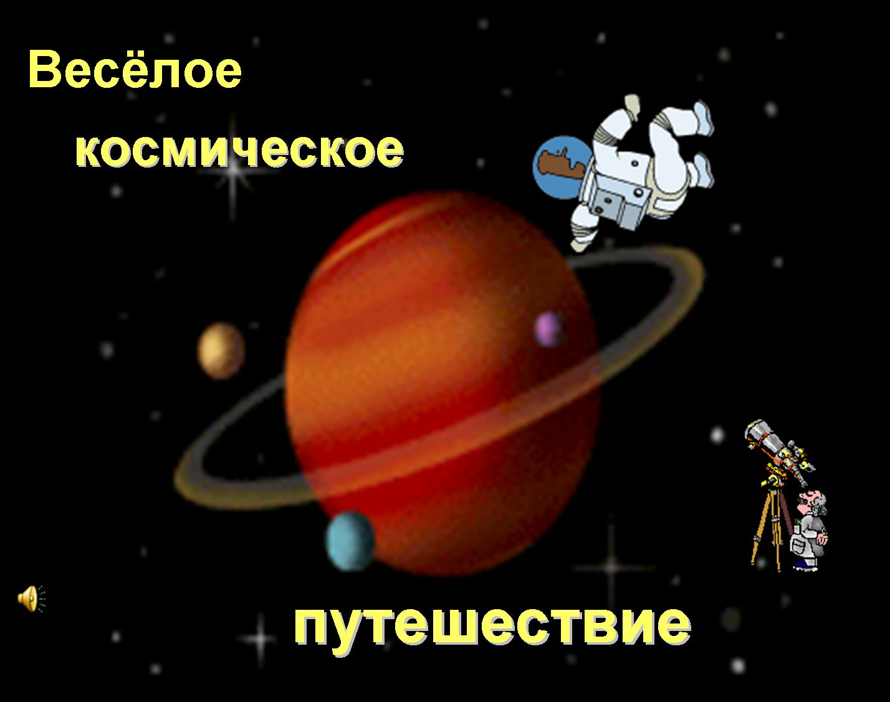 | Начало игры, при нажатии кнопки – музыка.  Учитель объявляет начало игры, приветствует игроков и зрителей, оговаривает правила игры.  Далее: капитаны команд отдают рапорт о готовности к космическому полёту.
2 | 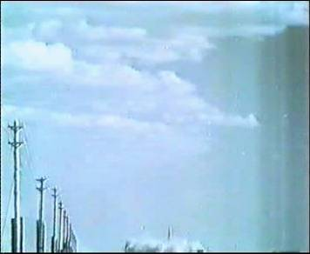 | Видеофрагмент взлёта космического корабля (при повторном нажатии кнопки мыши). Одновременно с видеофрагментом учитель читает текст.  Если возможности компьютера не позволяют запустить видео напрямую из презентации, то его можно открыть как отдельный файл.
Текст к слайду № 2:
День за днём всё быстрее проходят года,
Оставляя вопросы, меняя ответы.
Знанье – сила и свет. И кому как ни нам
Знать, что жизнь отличает стремление к свету.
Жизнь нам ставит преграды на этом пути.
Оглянуться не поздно, остаться не поздно.
Даже если устали, то надо идти
Выше, дальше, на свет – через тернии к звёздам!

3 | 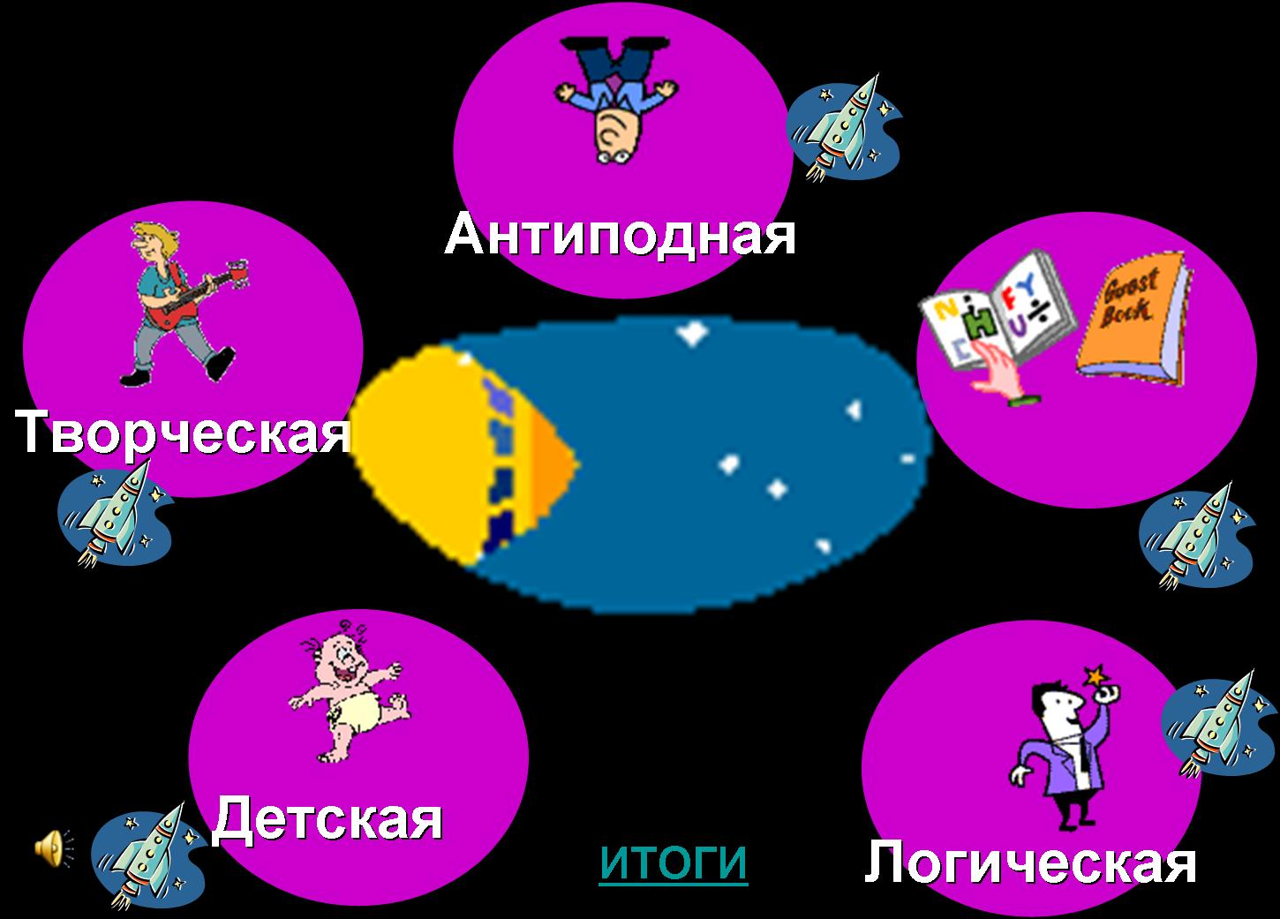 | Это основной слайд. К конце каждого этапа (планеты) путём нажатия кнопки происходит возвращение к данному слайду. Это позволяет выбирать задания (планеты) в произвольном порядке. Музыкальная заставка к этому слайду включается автоматически. При нажатии курсором на выбранную планету мы сразу попадаем на соответствующий слайд.
4 | 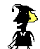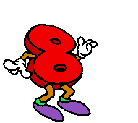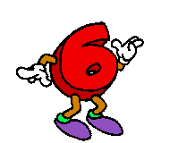  Планета ЛОГИЧЕСКАЯ | Музыка звучит автоматически, учитель читает текст, соответствующий данной планете.

Текст к слайду № 4:
Ценим истину цифр, остроту топора,
Звук струны, чистоту и гармонию света.
Вертят мир, держат мир, мир спасут мастера.
Разум с логикой. И им спасибо за это!

5 | Исключите лишнее  Сила  Ускорение  Скорость  Масса | Учитель комментирует задания (слайды № 5-9): Из предложенных слов необходимо исключить лишнее, озвучить ответ, объяснить логику рассуждения с точки зрения законов физики. Команды (капитаны) отвечают по очереди. В случае не верного (не полного) ответа – другие команды могут дополнить ответ. Полный ответ – 2 балла, неполный ответ – 1 балл. Не верный ответ – 0 баллов.  Нажатием кнопки мыши верный ответ окрашивается красным цветом.
6 | Исключите лишнее  Плавление  Испарение  Конденсация  Диффузия
7 | Исключите лишнее  Сила тока  Сила трения  Сила Ампера  Сила Архимеда
8 | Исключите лишнее  тела → масса  атомы → движение  элементарные частицы → заряд
9 |   Задание 2  Ответьте на вопросы теста, из полученных слов составьте предложение, напишите на листе, | Каждой команде предлагается 4 теста с выбором варианта ответа. Из букв ответов складываются слова, из слов предложение. Тесты имеют разную сложность и задача капитана – быстро распределить задания между игроками. На время работы над тестами включается музыка (кнопка на слайде).  Капитаны пишут предложение на листе бумаги и поднимают вверх. Каждое ВЕРНО написанное слово – 1 балл, +1 балл команде, первой получившей верный ответ.

Задания тестов:

Тест 1

- У какого вещества больше плотность?
Ц. чугун Ч. Вода Ш. дерево
- Где больше ускорение свободного падения?
Ё. на Луне Е. на Юпитере Ю. на Земле
- Каково расстояние от Земли до Луны ?
М. 384 км Л. 384 000 км Н. 384 000 000 км
- Кто первым предложил использовать ракеты для космических полетов?
Ь. Циолковский Ы. Королев Ъ. Гагарин

Тест 2

- Какое вещество не тонет в воде?
Х. свинец Ц. олово Ф. дерево
- Какая планета ближе всех к Солнцу?
Е. Марс Ё. Венера И. Меркурий
- Какой вид теплопередачи используется при передаче солнечного тепла Земле?
Ж. конвекция Г. теплопроводность З. излучение
- Какой ответ, полученный учеником при измерении КПД механизма заведомо неверный?
А. 0,5 О. 0,8 И. 1,5
- Реактивное движение есть применение закона сохранения:
К. импульса Л. энергии М. момента импульса
- Скалярной величиной является:
У. импульс А. сила И. работа
Тест 3

- Какое вещество кипит при 35⁰С?
П. эфир Р. вода С. спирт
- Чему равно расстояние от Земли до Солнца?
А. 150 000 км О. 150 000 000 км У. 150 световых лет
- Какое небесное тело имеет «хвост»?
Ж. Астероид З. Комета Г. Планета
- Какая картина мира была создана трудами Фарадея и Максвелла?
М. Механистическая Л. Современная Н. Электромагнитная
- Какое значение коэффициента трения, полученное учеником неправдоподобно?
А. 1,1 Е. 0,4 У. 0,2
- Какой вид теплопередачи используется в большей степени при передаче нагревании помещения от батареи?
Н. конвекция К. теплопроводность Л. излучение
- При абсолютно неупругом ударе выполняется закон(ы) сохранения:
И. импульса У. энергии Ю. импульса и энергии
- Направление сила Ампера определяется по правилу:
А. правой руки И. левой ноги Е. левой руки

Тест 4

- Какое вещество имеет удельную теплоёмкость 4200 Дж/кг⁰С?
П. вода Р. сталь Т. золото
- Какая из планет Солнечной системы обладает наибольшей массой?
П. Сатурн Р. Юпитер Т. Нептун
- К какой категории звезд относится Солнце?
И. Желтый карлик А. Белый карлик О. Желтый Гигант
- Мысль об атомарном строении вещества впервые была высказана:
П. Птолемеем Т. Архимедом Р. Демокритом
- Какое значение не может иметь КПД теплового двигателя?
А. 0,8 Э. 0,5 О. 1,2
- Векторной величиной является:
В. энергия Г. работа Д. импульс
- При абсолютно упругом ударе выполняется закон(ы) сохранения:
И. импульса У. энергии Ы. импульса и энергии

10 | Цель  Физики -  Познание  Природы! | Верный ответ выводится на экран.  Далее – возвращение на ОСНОВНОЙ слайд. Выбираем планету ГУМАНИТАРНУЮ.
11 |   Планета  ГУМАНИТАРНАЯ | Музыка включается автоматически. Учитель читает текст, соответствующий данной планете.
Текст к слайду № 12:
Мы привычно живём в суете, беготне
Устаём от привычки и ждём перемены.
В нашей будничной жизни гармонии нет,
А хотелось бы, чтобы была непременно
И однажды встречаем, совсем неспроста…
Значит есть ещё чудо, спасибо природе:
Убедила нас вновь – в мире есть красота.
Это вечно, а всё остальное проходит!

12 | Задание 1:  1.Пеший конному не товарищ;  2.поспешишь - людей насмешишь;  3.тише едешь - дальше будешь.  О какой физической величине идет речь? (Ответ: скорость)  1.не все на свой аршин меряй;  2.семь раз отмерь - один раз отрешь;  3.без меры и лаптя не сплетешь? (Ответ: длина) | Командам предлагается научно-популярный текст, в котором пропущены слова. Вместо многоточий необходимо вставить слова из списка (окончания можно менять). Список избыточен. Не использованные слова необходимо записать на листке и показать ЖЮРИ. Это и есть ответ команды. Каждое верно записанное слово – 1 балл.  На время работы над тестами включается музыка (кнопка на слайде).
13 | 1.Плохи дела, где сила без ума;  2.без уменья и сила не причем;  3.через силу и конь не тянет.  О какой физической величине печь? (Ответ: сила)  1.Мал золотник да дорог;  2.своя ноша не тянет;  3.тяжело понесешь - домой не донесешь.  Назовите физическую величину (Ответ: масса)
14 | 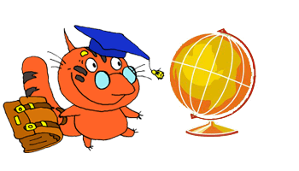  Ответ  Скорость  Длина  Сила  масса | После ответов команд на экран выводятся ВЕРНЫЕ ответы. Обсуждение и комментарии учеников, если есть необходимость, то и учителя.
15 | 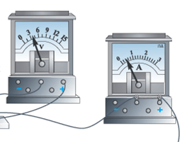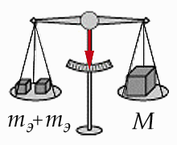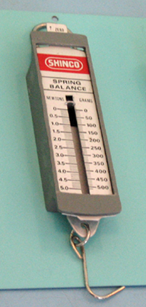  Задание 2:  Помогите  Васе! | На фоне этого слайда учитель читает шуточный текст. Формулирует задание: каждой команде выдаётся СВОЙ текст шуточного стихотворения про Васю, нужно вместо пробелов вставить слова с учётом законов физики и правил стихосложения. (стихи авторские!)
Текст к слайду № 15:
Вася физики фанат, измеряет все подряд.
Только бес попутал, он приборы перепутал.
И теперь придется вам все расставить по местам.
Свой талант гуманитарный вам придется применить
Величины и приборы в рифмы гладкие сложить!

Задания командам (каждой по одному):

1-й команде
Если мы …. возьмём
И мензурку с делениями,
То сможем измерить …..
И массу (без промедления).
Зная важную формулу
И веря в приборов годность
…….. одно на другое
Мы рассчитаем …………!

2-й команде
Вася долго улыбался
И всему сопротивлялся.
А потом вольтметр взял,
Им ……….. измерял.
Чтоб измерить тока силу
……… притащил он.
Показания приборов
Аккуратно записал,
Ловко по закону ….
……… рассчитал!

3-й команде
Вася силу измерял,
………… он взял.
На глазах у всего класса
На весах измерил …….
Гениальным был Ньютон…
Вася взял ……. закон.
По нему без промедленья
Рассчитал он …….. !

4-й команде
Вася скорость измерял.
Всех замучил, всех достал!
………… измерил,
И ещё сто раз проверил!
Почесав, однако, темя
Взяв ….. измерил …...
Эту формулу он знал,
Быстро ……. рассчитал!

16 | 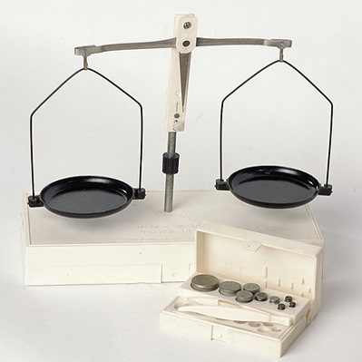  Если мы весы возьмём  И мензурку с делениями,  То сможем измерить объём  И массу (без промедления).  Зная важную формулу  И веря в приборов годность  Разделив одно на другое  Мы рассчитаем ПЛОТНОСТЬ!  ρ = m/V | Слайды № 16-20: ответы команд.  Капитаны, стоя СПИНОЙ к экрану (чтоб не читали ответы) зачитывают свои стихи, одновременно на экране появляется слайд с ПОЛНЫМ текстом, пропущенные слова выделены красным. Каждое верное слово (или подходящий по смыслу синоним) – 1 балл.  Далее – возвращение на ОСНОВНОЙ слайд.
17 | 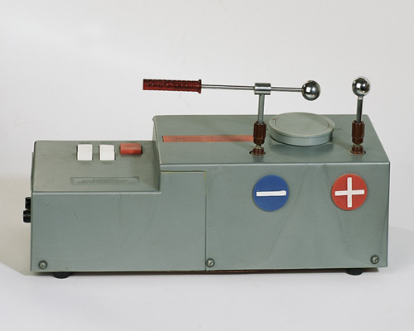  R =U/I  Вася долго улыбался  И всему сопротивлялся.  А потом вольтметр взял,  Им напряженье измерял.  Чтоб измерить тока силу  Амперметр притащил он.  Показания приборов  Аккуратно записал,  Ловко по закону Ома  Сопротивленье рассчитал!  2
18 | 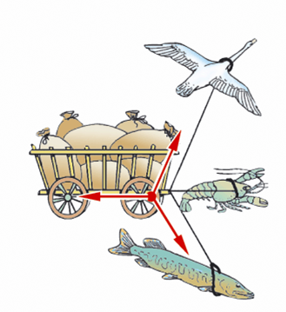  а=F/m  Вася силу измерял,  Динамометр он взял.  На глазах у всего класса  На весах измерил массу.  Гениальным был Ньютон…  Вася взял второй закон.  По нему без промедленья  Рассчитал он ускоренье!  3
19 |   V=S/t  Вася скорость измерял.  Всех замучил, всех достал!  Расстояние измерил,  И ещё сто раз проверил!  Почесав, однако, темя  Взяв часы измерил время.  Эту формулу он знал,  Быстро скорость рассчитал!  4
20 | 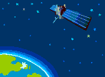  Планета ТВОРЧЕСКАЯ | Мы выбираем планету ТВОРЧЕСКАЯ. Музыка – автоматически, учитель читает текст.
Текст к слайду № 21:
Человек бесконечно идёт по земле,
Кто по ровной дороге, а кто по ступеням.
Кто стремится на свет, кто таится во мгле,
Все похожи в одном – все мечтают о сцене!

21 | 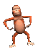  Задание1:  Изобразить пантомимой то, что написано на карточке. Задействовать всех членов команды. | Командам (путём жеребьёвки) предлагается по одному названию физического явления, которое необходимо изобразить пантомимой, задействовав всех игроков команды. На подготовку 1-2 минуты. Командам известно только СВОЁ явление. Одним из критериев оценки выполнения задания будет служить то, насколько быстро команды соперников смогут угадать изображённое явление. Жюри оценивает это задание субъективно, максимально – 5 баллов. Команды демонстрируют свои пантомимы. Далее – на ОСНОВНОЙ слайд.
22 | Задание2:  На предоставленных рисунках найти как можно больше физических величин, явлений
Задания для пантомимы:
1. Броуновское движение
2. Сопротивление проводника
3. Теплопроводность
4. Плавление
5. Испарение жидкости

23 | 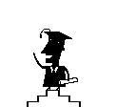  Планета АНТИПОДНАЯ | Планета АНТИПОДНАЯ. Музыка – автоматически, учитель читает текст.
Текст к слайду № 23:
Здесь непростой живёт народ,
Здесь каждый житель – антипод!
Тут ночь бела и чёрен лёд,
И чёрный снег, наоборот!
Здесь летом холодно, морозно,
Зимой жара, не вру, серьёзно!

24 | 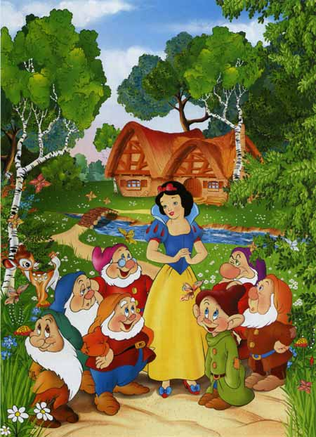  Перевёртыш  Чернушка или тысяча великанов?  Белоснежка и семь  гномов! | Учитель формулирует задание: на экране появится словосочетание (физическое понятие, явление, закон) в котором все слова «наоборот». Команда, первая правильно ответившая (с места) – получает 1 балл. Если вопрос вызывает затруднение, то на экране появляется картинка-подсказка. А потом уже верный ответ. Слайд № 24 – пример перевёртыша из сказок.
25 | 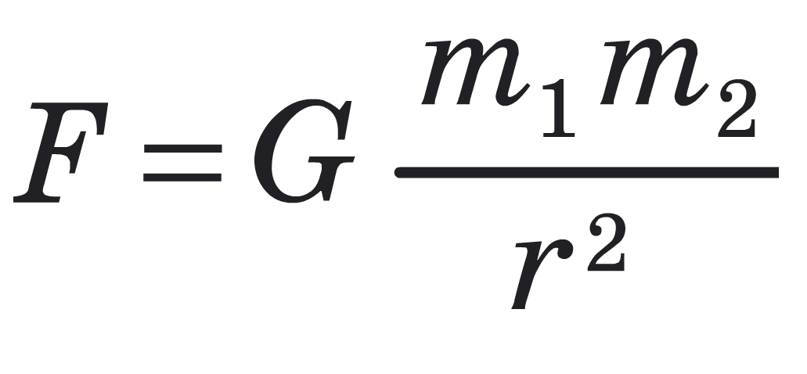  Перевёртыш  Локальное отталкивание?  Всемирное тяготение! | Слайды № 25-29: сначала появляется вопрос, потом (нажатием кнопки) картинка, потом ответ.  Далее – возвращение на ОСНОВНОЙ слайд.  Выбираем планету ДЕТСКАЯ.
26 | 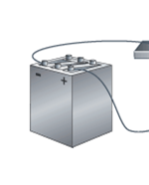  Перевёртыш  Нейтральная релаксация?  Электрическое  напряжение!
27 | 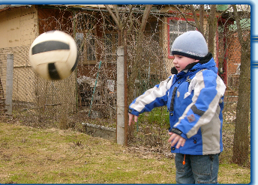  Перевёртыш  Торможение рабского взлёта?  Ускорение свободного падения!
28 | Перевёртыш  Хаос правой ноги?  Правило левой руки!  S  N  ток  F_{a}
29 | 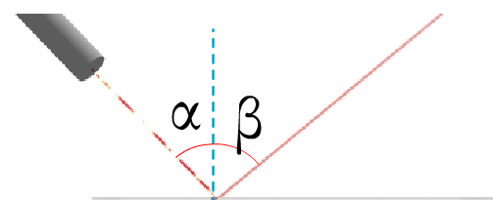  Перевёртыш  Анархия поглощения тьмы?  Закон отражения света!
30 | 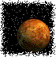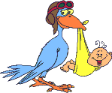  Планета ДЕТСКАЯ | Планета ДЕТСКАЯ. Музыка – автоматически, учитель читает текст.
Текст к слайду № 30:
Не знали ваши мамы,
Не знали ваши папы,
Что дети капитаны
В семье у них растут
И вот настало время
Борьбы для капитанов,
Теперь ОНИ команду
К победе поведут!
31 | 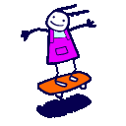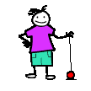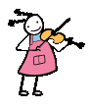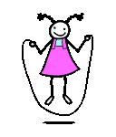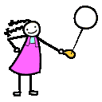  Конкурс капитанов!  Устами младенца…. | Капитаны встают, выходят к доске, следующее задание – только для них, команды не помогают. Конкурс называется «опыты». Из предоставленных приборов показать опыт и объяснить с помощью физических законов. Каждый опыт 3 балла, если ответ обоснован. Первый правильно ответивший капитан получает балл.
№1
Я могу вытащить монетку из воды, не замочив рук, а вы можете? (Ребята предлагают различные способы.)Один из них учитель представляет их вниманию. Для этого он берет тарелку, наливает немного воды и кладет в нее монетку, Затем опускает в стакан горящую бумажку, переворачивает стакан дном вверх в тарелку, но не на монету. Вода втягивается в стакан, монетка высыхает, и берущий ее не замачивает руки,(Ребята пытаются объяснить это явление.)
Затем учитель предлагает научное объяснение: при горении бумажки воздух в стакане нагревается и расширяется, лишний выходит из стакана. Когда огонь погаснет, воздух остывает и сжимается, давление его в стакане резко уменьшается и вода под действием более высокого атмосферного давления втягивается в стакан
№2. Падающая монета.
Положите на стакан кусок картона размером 7х10 см с монетой наверху. Резко ударьте по ребру картона. При этом он вылетит, а монета упадет на дно стакана. Почему?
№3.« Подводная лодка» из виноградины.
В стакан со свеженалитой газированной водой бросьте виноградинку. Она чуть тяжелее воды и опустится на дно. Затем она всплывет, потом вновь опустится на дно. Так повторится несколько раз пока из воды не выйдет газ. Объясните наблюдаемое явление.
№4.На столе лежат два яйца, одно из них сырое, а другое вареное, как можно это определить, не разбивая их?
Крутить яйца на столе как волчки, и при этом наблюдать, что одинаковые с виду яйца крутятся совершенно по разному.
Объяснения: Всё дело в центре тяжести. Этот опыт - отличная демонстрация физического явления. В вареном яйце центр тяжести постоянен, поэтому оно крутится. А у сырого яйца внутри жидкая масса и центр все время смещается, являясь тормозом, поэтому сырое яйцо крутится с трудом.
№5.Как сделать, чтобы яйцо плавало, а не тонуло.
Для эксперимента понадобятся два сырых яйца и две банки с водой. Запустите одно яйцо в банку, и посмотрите, что оно опустилось на дно. Затем во вторую банку насыпьте соли (примерно 2 ст. ложки), хорошо размешайте и опустите второе сырое яйцо - оно будет плавать. Если сбалансировать соленый раствор и простую воду - можно добиться, что яйцо будет находится где-то посередине банки.
Объяснения: Все дело в плотности воды. Чем плотность выше (в данном случае за счет соли), тем сложнее в ней утонуть. В соленом море плавать гораздо легче, чем в пресноводной реке. Соленая вода помогает держаться на поверхности. В Мертвом море очень сильная концентрация соли, и там человек может спокойно лежать на поверхности воды, не боясь утонуть.

32 | Задание  Соберите мозаику. | Следующие задание (всей команде) – это собрать мозаику, но мозаику не простую – это разрезанная таблица с физическими величинами и информацией о них. Командам выдаются конверты с «пазлами», играем музыка, ученики собирают табличку из карточек (коллективно!). Верное выполнение – 4 балла, первой команде, справившейся с заданием +1 балл.

Собранная мозаика выглядит так:

Величина | Единица  Измерения |  | Обозначение | Определение
Сила | Н |  | F | Мера взаимодействия
Сила тока | А |  | I | Скорость упорядоченного движения зарядов
Ускорение | м/с² |  | а | Быстрота изменения скорости
Скорость | м/с |  | V | Быстрота изменения положения тела
Вектор магнитной индукции |  | Тл | В | Магнитное поле в точке
Частота |  | Гц | υ | Число колебаний в единицу времени
Плотность |  | кг/м³ | ρ | Отношение массы тела к его объёму
Заряд |  | Кл | q | Свойство элементарных частиц

33 | 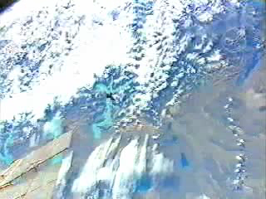 | Видеофрагмент «Возвращение домой», в это время ЖЮРИ подводит итоги, игроки релаксируют.  Если возможности компьютера не позволяют запустить видео напрямую из презентации, то его можно открыть как отдельный файл.
34 |   Подведение итогов!!! | Подведение итогов игры. По результатам конкурсов выявляется команда победитель, награждается грамотой. Также выбираются лучший капитан и лучший игрок (целесообразно учесть мнение гостей и зрителей, если мероприятие проводится как открытое), награждаются грамотами.  Победители игры (возможно и другие участники тоже) могут быть «награждены» пятёрками в журнал.

Ведущий 1Наш конкурс подошел к концу. Слово жюри для объявления итогов игры.
Ведущий 2.Желаем вам:
Ума – чтоб хорошо учиться.
Усидчивости – чтоб научиться.
Решать, считать, и думать, и мечтать,
И на вопросы отвечать.
Ведущий 1: Конфуций говорил «Три пути ведут к знанию: путь размышления – это путь самый благородный, путь подражания – это путь самый легкий, и путь опыта – это путь самый горький». Не важно, каким путём человек получает истинные знания, важен результат. И мы надеемся, что сегодня вы получили именно тот результат, которого ожидали.

